IK 327
Рычажная тяга
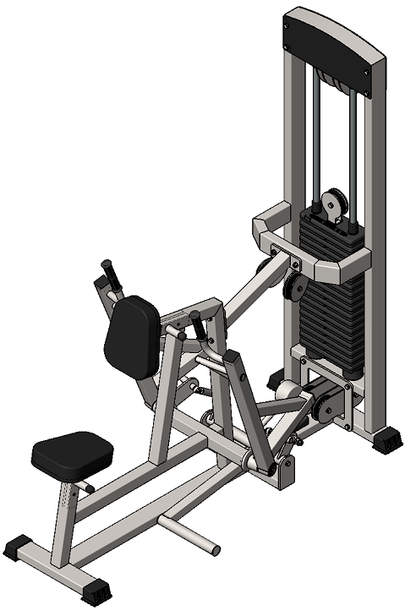

Комплект поставки

 | Основная рама | 1 шт.
 | Рама под груза | 1 шт.
 | Регулировка | 2 шт.
 | Перемычка | 1 шт.
 | Сиденье | 2 шт.
 | Пластина облицовочная | 2 шт.
 | Втулка центрирующая | 2 шт.
 | Направляющая | 2 шт.
 | Болт М10х20 | 4 шт.
 | Болт М10х50 | 4 шт.
 | Болт М10х65 | 2 шт.
 | Болт М10х75 | 2 шт.
 | Болт М10х100 | 4 шт.
 | Болт М10х105 | 4 шт.
 | Винт установочный М10х12 | 2 шт.
 | Гайка М10 самоконтрящаяся | 12 шт.
 | Шайба D10 | 28 шт.
 | Грузоблок 5 кг | 17 шт.
 | Грузоблок 5 кг – верхний груз | 1 шт.
 | Демпфер | 2 шт.
 | Фиксатор для грузоблоков | 1 шт.
 | Трос металлополимерный d=6 мм | 1 шт.

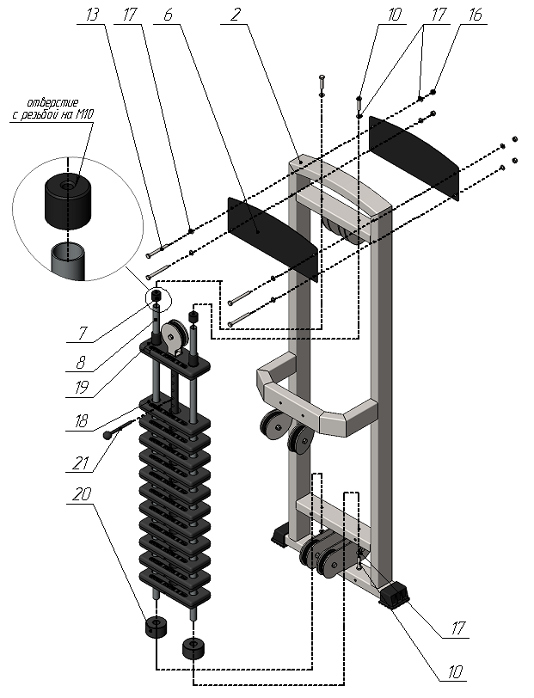
Рис.1
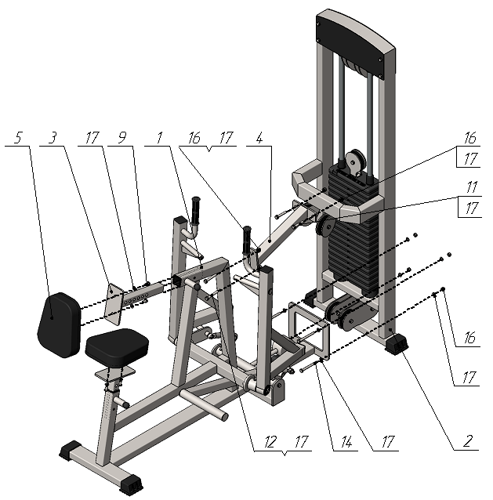
Рис.2
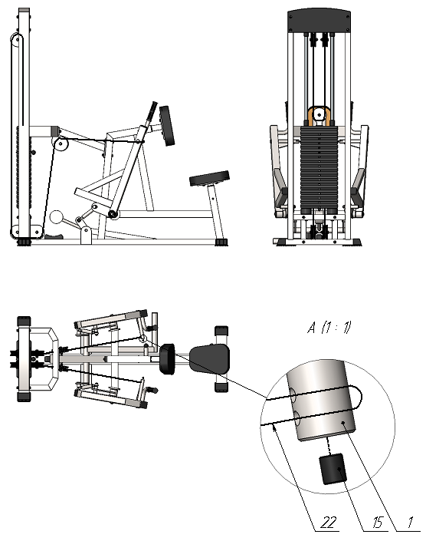
Рис.3

